ГР.№ 208
Учебная практика УП.03.01
Дата проведения 10 апреля 2020г.
Здравствуйте, ребята, перед вами материал для самостоятельного изучения и освоения. С этого момента мы с вами работаем дистанционно!!!
Информация из нескольких составляющих:
- Лекция, которую вы должны прочитать и освежить в памяти те знания, которые получили на теоретических уроках, ответить на вопросы
а ваши ответы прислать мне на электронный адрес.

- Пользуясь технико-технологической картой приготовления блюд приготовить самостоятельно, сделать фото и прислать мне для одобрения.

Тема урока:

Приготовление жареных мясных блюд порционными кусками
Лекция

1. Мясо жаренное, порционными кусками

1.1 Характеристика мяса
Мясо - это основной источник полноценного белка в питании человека. Кроме того, оно богато жирами, минеральными и экстрактивными веществами. Белки служат для построения и восстановления тканей организма, а жир является источником энергии. Экстрактивные вещества придают вкус и аромат мясным блюдам. Благодаря этому они способствуют выделению пищевых соков и хорошему усвоению пищи. Углеводов и витаминов в мясе мало. Для обогащения мяса углеводами, витаминами, минеральными веществами их подают с гарниром из овощей, круп и макаронных изделий.
В процессе тепловой обработки в мясе происходит изменение содержащихся в нём веществ.
Из неполноценных белков в мясе содержатся коллаген и эластин. При тепловой обработке коллаген почти не изменяет своих свойств, больше всего эластина содержится в шее. При тепловой обработке коллагеновые волокна деформируются, длина их укорачивается, а толщина увеличивается, при этом они выпрессовывают влагу. Коллаген под действием тепла и при наличии воды превращается в более простое вещество - глютин (клей), растворимый в горячей воде. Связь между волокнами становится менее прочной, а мясо размягчается.
Жира в мясе от 1,2 до 49,3%. Содержание жира зависит от вида и упитанности животных. Усвояемость жиров зависит от их плавления. Наиболее тугоплавким является жир бараний, который усваивается на 90%, затем говяжий жир, который усваивается на 94% и свиной жир на 95%. Это свойство жиров мяса связано с содержанием в их составе насыщенных и ненасыщенных жирных кислот. В составе бараньего жира больше насыщенных жирных кислот, чем в свином, говяжьем, поэтому он более тугоплавкий. Жир улучшает вкус мяса, повышает пищевую ценность.
Холестерин - жироподобное вещество мяса. Холестерин довольно устойчив при тепловой обработке.
Минеральные вещества. Из макроэлементов в мясе присутствуют натрий, калий, хлор, магний, железо и дугие. Из микроэлементов - йод медь, кобальт, марганец, фтор, свинец и другие.
Витамины представлены группой водорастворимых витаминов - B, В2, В₆, В₉, В₁₂, Н, РР и жирорастворимых - А ,Д, Е, содержащихся в жире животных.
Вода. Количество воды зависит от упитанности и возраста животных. Экстрактивных веществ - 0,3 - 0,5%. Эти вещества растворяются в воде и придают, мясу, бульонам вкус, аромат, вызывают аппетит.
Основные ткани мяса.
Мышечная - состоит из отдельных волокон, покрытых полупрозрачной оболочкой. Белки этой ткани содержат аминокислоты близкие по составу к белкам мышечной ткани человека. Легко усваивается организмом человека.
Соединительная - состоит из неполноценных белков коллагена и эластина, чем их больше в мясе, тем оно толще. При тепловой обработке коллаген переходит в глютин, а эластин практически не меняет свои свойства, не усваивается.
Жировая ткань - это клетки, заполненные жировыми капельками, покрытые соединительной тканью. Жир улучшает качество мяса, повышает его пищевую ценность.
Костная ткань - состоит из особых клеток, основу которых составляет осеин - вещество близкое по составу к коллагену. В состав костей также входят экстрактивные вещества, жиры.

1.2 Первичная обработка мяса
Прежде чем приготовить блюдо, необходимо подготовить продукты. На предприятия общественного питания мясо часто поступает в замороженном виде.
Мороженое мясо разделывают только после размораживания. Запрещается разделывать мясо без предохранительного нагрудника и перчаток.
Первичная обработка мяса состоит из следующих этапов.
1. Приёмка - проверяют наличие клейма упитанности и ветеринарно-санитарного контроля.
2. Проверка качества органолептическим путём.
3. Взвешивание.
4. Оттаивание - мясо размораживают только на воздухе двумя способами:
- медленное оттаивание - в камерах в течение 3-5 суток, постепенно повышают температуру от 0 до +8° С до температуры в мышцах от 0 до г. Мясо подвешивают на крючья, чтобы туши не касались друг друга. Потери сока при медленном оттаивании 0,5% (мясной сок содержит белки, минеральные вещества, витамины).
- быстрое оттаивание - на столах при температуре 10 - 15° С в течение 12 - 24 часов. Потери сока 12%. Мясо, имеющее в толще мышц температуру +1 С, считается оттаявшим.
5. Удаление клейма и загрязнённых мест.
6. Обмывание тёплой и охлаждение холодной водой, что задерживает развитие микробов при дальнейшей обработке мяса.
7. Обсушивание - препятствует размножению микробов, кроме того, мясо не скользит в руках. Мясо подвешивают на крючьях или укладывают на решётки, расположенные над моечными ваннами и обсушивают на воздухе или салфетками из хлопчатобумажной ткани. На больших предприятиях используют естественное обсушивание.
8. Разделка - это разделка туши на части.
9. Обвалка, зачистка и жиловка.
Обвалка - это отделение мякоти от костей. Эту операцию проводят очень тщательно, чтобы на костях не осталось мяса, а полученные куски не имели глубоких надрезов.
Жиловка и зачистка - это удаление сухожилий, плёнок, хрящей. При зачистке частей мяса удаляют грубые поверхностные пленки, сухожилия, хрящи и лишний жир, с краев обрезают закромки мяса, чтобы оно не деформировалось при тепловой обработке.

1.3 Приготовление полуфабрикатов из мяса порционными кусками
Котлеты натуральные из баранины и свинины нарезают из половины корейки, примыкающей к почечной части, с 13-го до 6-го ребра. Для нарезки корейку кладут на стол ребрами вверх и, начиная от почечной части, нарезают под углом 45° порционные куски вместе с реберной косточкой. У нарезанных кусков вдоль ребра подрезают мякоть на 2 - 3 см, косточку зачищают, котлеты отбивают и надрезают сухожилия.
Эскалоп - нарезают из корейки без реберных костей порционные куски толщиной 1,5 - 2 см, отбивают, надрезают сухожилия. Используют по 1 - 2 куска на порцию.
Шашлык по-карски - нарезают из почечной части корейки по одному куску на порцию и маринуют. Для маринования нарезанное мясо кладут в неокисляющуюся посуду, сбрызгивают лимонным соком или уксусом, кладут мелко измельченный репчатый лук, молотый перец, соль, зелень петрушки и укропа (можно добавить растительное Масло), все перемешивают и ставят в холодильник на 4 - 5 ч. Почки маринуют вместе с мясом. Перед жаркой на шпажку вначале надевают половинку почки, затем мясо и вторую половинку почки.
Бифштекс - нарезают под прямым углом из утолщенной части вырезки по одному куску на порцию толщиной 2 - 3 см, слегка отбивают.
Филе - нарезают под прямым углом из средней части вырезки по одному куску на порцию толщиной 4 - 5 см, затем придают им округлую форму, но не отбивают.
Лангет - нарезают под углом 40 - 45° из тонкой части вырезки по два куска на порцию толщиной 1 - 1,5 см, слегка отбивают.
Антрекот - нарезают из толстого и тонкого краев порционные куски толщиной 1,5 - 2 см, отбивают, надрезают сухожилия и пленки. Антрекот имеет овально-продолговатую форму.

1.4 Технология приготовления мяса жаренного порционными кусками
Порционными натуральными кусками мясо жарят с небольшим количеством жира 15 - 10% массы мяса) на плите или электросковороде. Подготовленные порционные куски посыпают солью и перцем, укладывают на противень с Ясиром, разогретым до 170 - 180°С. После образования поджаристой корочки с одной стороны мясо переворачивают, жарят до готовности и образования корочки с другой стороны. Потери при жарке мяса натуральными порционными кусками составляют 37%. Жарят мясо непосредственно перед подачей, с тем, чтобы сохранить его вкус и запах. Натуральные жареные блюда отпускают с простым или сложным гарниром. Мясо поливают мясным соком, маслом или соусом. Выход мяса составляет 50,75 или 100 г.

Ассортимент блюд из мяса, жаренного порционными кусками
Бифштекс
Отпускают его с различными гарнирами на блюде или сковороде. Существуют несколько способов подачи бифштекса:
1) бифштекс поливают жиром; гарнир, как правило, жареный картофель и строганный хрен. Можно подавать бифштекс со сложным гарниром. На бифштекс можно положить кусочек зеленого масла.
2) на бифштекс кладут яичницу-глазунью из одного яйца и отпускают с вышеуказанными гарнирами.
3) на бифштекс кладут репчатый лук, нарезанный кольцами и жаренный в жире. Подают с жаренным кружочками картофелем, который укладывают вокруг бифштекса на порционной сковороде.
Филе
Отпускают филе с различными гарнирами, с соусом или без него. Существует несколько способов подачи филе:
1) филе поливают жиром и мясным соком; гарнир - жаренный картофель, овощи в молочном соусе, зеленый горошек (сложный гарнир). Это блюдо называется "Филе натуральное".
2) филе подают на кусочках пшеничного хлеба (крутонах, поджаренных на сливочном масле. На поджаренные ломтики хлеба кладут кусочки языка отварного или вареной ветчины, на них филе и поливают соусом красным с мадерой или грибами либо соусом эстрагон. Гарнир - жареный картофель. Это блюдо называется "Филе в соусе".
3) готовят как обычное филе в соусе, но сверху кладут припущенные шампиньоны или отварные белые грибы и поливают соусом красный с мадерой. Это блюдо называется "Филе с шампиньонами".
4) филе готовят и подают как обычное филе, но сверху кладут половинки жареных помидоров. Это блюдо называется "Филе с помидорами".
5) готовят как обычное филе в соусе, но на него кладут кусочки вареного костного мозга. Это блюдо называется "Филе с костным мозгом".
Лангет
Подают его по два куска на порцию с различными гарнирами, с соусом или без него. Существуют несколько способов подачи лангета:
1) лангет поливают маслом и подливают мясной сок, сбоку помещают жареный картофель или сложный гарнир (жареный картофель, морковь, зеленый горошек, заправленный белым соусом). Это блюдо называется "Лангет натуральный".
2) лангет подают так же, как натуральный, но сверху кладут половинки жаренных помидоров. Это блюдо называется "Лангет с помидорами".
3) Лангет поливают соусом красным с мадерой, красным с луком и корнишонами, сметанным с луком. Гарнир - жаренный картофель. Это блюдо называется "Лангет в соусе".
Антрекот
Подают антрекот, полив мясным соком и жиром. На мясо кладут кусочек зеленого масла. Гарнир - картофель в молоке, жаренный различными способами, сбоку антрекота кладут строганный хрен и веточки петрушки. Антрекот можно подавать так же, как бифштекс с яйцом или бифштекс с луком.
Котлеты натуральные
Подготовленные котлеты из свинины, баранины или телятины жарят. При отпуске их поливают жиром и подливают мясной сок; котлеты из баранины можно подавать, кроме того, с молочным соусом с луком. На гарнир к телячьим и свиным котлетам обычно используются 3-4 вида различных продуктов (сложный гарнир) или картофельное пюре, жаренный картофель, овощи в молочном соусе и т.д. На гарнир к бараньим котлетам подают рассыпчатый рис, жареный картофель различных видов, стручки фасоли или фасоль в масле либо сложный гарнир. Зеленый горошек или овощи в молочном соусе можно подать на гарнир в тарталетках.
Эскалоп
Готовят эскалоп из телятины или свинины. Подают его на крутонах (по 2 куска на порцию) с гарниром из жареного картофеля, сложными гарнирами и др. Можно так же готовить эскалоп с соусом и подавать на крутонах. В этом случае на эскалоп кладут кусочки поджаренных почек, помидоров, грибов и заливают соусом томатным.
Шницель
Подготовленный полуфабрикат жарят, доводят до готовности в жарочном шкафу и подают, полив жиром, можно полить шницель маслом с каперсами и лимонной цедрой, а сверху положить кусочек лимона.
Ромштекс
Отбитые, смоченные в льезоне и запанированные в сухарях изделия, жарят, доводят до готовности в жарочном шкафу и отпускают, полив жиром, с жареным картофелем. Можно жареный картофель комбинировать с тушеной капустой, отварной цветной капустой
Шашлык по-кавказски
Куски маринованной баранины надевают на металлическую шпажку и жарят над горящими углями или в электрогриле. Жареный шашлык снимают со шпажки на нагретое блюдо, гарнируют кольцами репчатого лука или кусками крупно нарезанного зеленого лука и долькой лимона. Отдельно подают сушеный молотый барбарис и соус "Южный".
Мясо, жаренное порционными кусками, отпускают следующим образом:
Бифштекс натуральный подают со сложным гарниром и строганным хреном, сбоку подливают мясной сок, сверху поливают растопленным маслом. Можно отпускать бифштекс с яйцом (яичница-глазунья) и жареным картофелем или с луком (по-деревенски) и картофелем, жаренным кружочками, располагая его в виде веера, а сверху на бифштекс кладут лук фри.
Филе и лангеты подают натуральными и в соусе. В натуральном виде эти изделия подают со сложным гарниром и мясным соком. При подаче в соусе филе и лангет гарнируют картофелем, жаренным во фритюре.
Филе укладывают на крутой, покрытый ломтиками ветчины или вареного языка.
Антрекоты гарнируют жареным картофелем или картофелем в молоке и строганным хреном, на антрекот кладут кусочек зеленого масла.
Эскалопы подают натуральными и в соусе. К натуральному эскалопу подают сложный гарнир и сбоку подливают мясной сок. Эскалоп в соусе подают на крутоне, поливают соусом и сверху помещают жареные помидоры, гарнируют жареным картофелем.
Натуральные котлеты отпускают со сложным гарниром и мясным соком. К бараньим котлетам можно подать соус молочный с луком (субиз).
Панированные изделия обычно подают со сложным гарниром или жареным картофелем и поливают растопленным сливочным маслом.
Решить тестовое задание
(обвести «в кружочек» букву, верного по вашему мнению ответа)
1. Доброкачественное охлажденное мясо имеет на поверхности туши :
а) сухую корочку, плотную консистенцию, бледно-розовый цвет;
б) имеет серый цвет, не эластичное; в) розово- красный цвет, не имеет запаха

2. Обработка мороженого мяса состоит из следующих операций :
а) кулинарная разделка, обсушивание, приготовление полуфабрикатов;
б) размораживание, приготовление полуфабрикатов; в) размораживание, обмывание, обсушивание, кулинарная разделка и т. д.;

3. Обвалка это :
а) удаление сухожилий;
б) разделка туши на части; в) отделение мякоти от костей.;

4. Вырезка это:
а) наиболее нежная часть мяса, используется для жарки;
б)зачищенный кусок мяса;в) тазобедренная часть;

5. Для чего мясо маринуют перед жаркой:
а) повышается срок хранения;
б) мясо становится более мягким; в)быстрее готовится;

6. Чем отличаются полуфабрикаты котлет натуральных от котлет панированных:
а) не отличаются;
б) смачивают в льезоне, панируют белой панировке, снова смачивают в льезоне, панируют белой панировке; в) смачивают в льезоне, панируют белой панировке;

7. Большинство мясных блюд приготавливают с соусами чтобы:
а) мясо было более мягким;
б) разнообразить вкус и ассортимент блюд; в) мясо было более полезным;

8. Почему мясо жарят непосредсвенно перед подачей:
а) чтобы сохранить вкус и запах;
б) чтобы улучшить усвояемость; в) чтобы не хранилось;

9. Бифштекс по степени готовности бывает:
а) готовый, не готовый, полуготовый;
б) прожареный, полупрожареный, не прожаренный; в) с кровью, полупрожареный, прожаренный;

10. Температура готовых мясных блюд должна быть:
а)не ниже 65;
б)не ниже 85;
в) не ниже 90;

ТЕХНИКО – ТЕХНОЛОГИЧЕСКАЯ КАРТА ПРИГОТОВЛЕНИЯ БЛЮДА № 550
Бифштекс с луком
№ п/п | Наименование сырья | Базовая рецептура, (г.) |  | Рабочая рецептура, (г.)
 |  | Брутто | Нетто | Брутто | Нетто
1 | Говядина (вырезка) | 216 | 159
2 | Жир животный, топленый, пищевой | 10 | 10
 | Масса жареного бифштекса | - | 100
3 | Лук, жареный во фритюре №718 | - | 40
 | Гарнир картофель жареный из сырого | - | 150
 | Выход: | - | 290

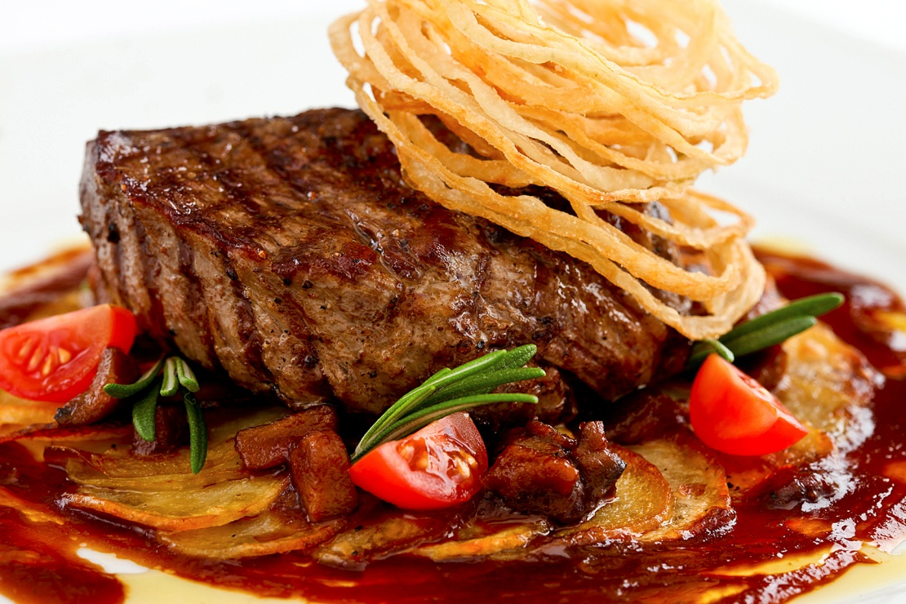

Инструкционные указания
Порционные куски толщиной 20—30мм, нарезанные из утолщенной части зачищенной вырезки, слегка отбивают, посыпают солью и перцем и жарят на сковороде с жиром, нагретым до 150—180 °С, до образования с обеих сторон поджаристой корочки.
Продолжительность тепловой обработки составляет около 15 мин.
При отпуске вокруг готового бифштекса укладывают жареный картофель, мясо поливают соком и кладут на него лук, жареный во фритюре. Гарниры - картофель жареный из вареного, картофель жареный из сырого, картофель, жареный во фритюре.

ТЕХНИКО – ТЕХНОЛОГИЧЕСКАЯ КАРТА ПРИГОТОВЛЕНИЯ БЛЮДА № 574
Шницель
№ п/п | Наименование сырья | Базовая рецептура, (г.) |  | Рабочая рецептура, (г.)
 |  | Брутто | Нетто | Брутто | Нетто
1 | Свинина (тазобедренная часть) | 168 | 143
2 | Яйца | 1/5 шт. | 8
3 | Сухари | 22 | 22
 | Масса полуфабриката | - | 171
4 | Жир животный, топленый, пищевой | 12 | 12
 | Масса жареного шницеля | - | 125
5 | Каперсы | 16 | 8
6 | Лимон | 9 | 8
 | Гарнир кабачки жареные | - | 150
 | Выход: | - | 291

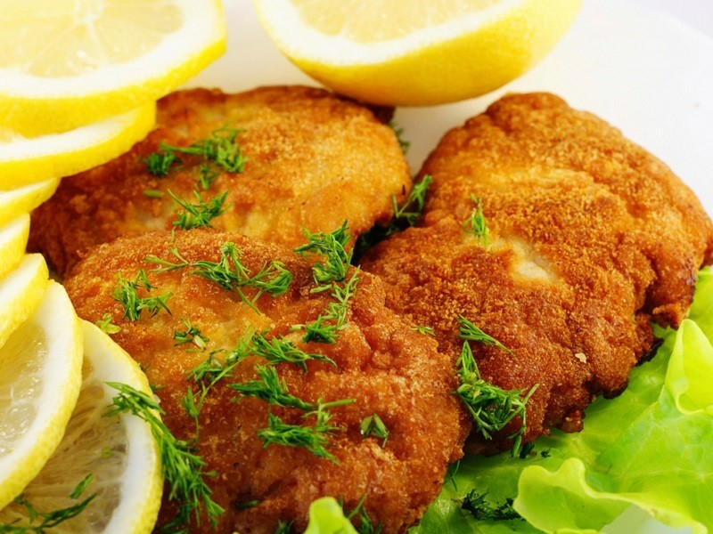
Инструкционные указания
Порционные куски, нарезанные из мякоти тазобедренной части, отбивают и рыхлят, придавая им овально-продолговатую форму, смачивают в льезоне, панируют в сухарях и жарят с обеих сторон. При отпуске шницель кладут на гарнир, поливают жиром, сверху кладут прогретые с жиром и цедрой каперсы и кусочек лимона без кожицы.
Гарниры - картофель отварной, картофель жареный (из вареного), картофель жареный (из сырого); картофель, жаренный во фритюре, овощи отварные с жиром, овощи в молочном соусе, тыква, кабачки, баклажаны жареные, сложные гарниры.
.

